Załącznik Nr 1
do zarządzenia Nr 172026
Dyrektora Gdańskiego Zarządu Dróg
z dnia 18 lutego 2026 r.

DYREKTOR GDAŃSKIEGO ZARZĄDU DRÓG
zaprasza do uczestniczenia w terminie do 12 marca 2026 r. w konkursie na dzierżawę na czas oznaczony niżej wymienionych nieruchomości będących drogą wewnętrzną oznaczonych numerami N-1, N-2, N-3 stanowiących własność Gminy Miasta Gdańska, położonych w „Pasie Nadmorskim”.

Lp. | Numer lokalizacji | N-1
1. | Opis nieruchomości | obręb 22 działka numer 3/1  promenada – dojście do molo w Brzeźnie
2. | Powierzchnia | 8 m²
3. | Sposób zagospodarowania | prowadzenie sezonowego punktu handlowego obsługi ruchu turystycznego do sprzedaży artykułów plażowych (np. piłki, koła  i inne zabawki dmuchane, materace, parawany, leżaki), balonów, okularów, pamiątek, pocztówek i zabawek
4. | Okres dzierżawy | od 1 kwietnia 2026 r. lub od dnia podpisania umowy do  31 października 2026 r.  UWAGA! okres dzierżawy bez możliwości wyłączeń terminów
5. | Rodzaj użytku gruntowego  w ewidencji gruntów | droga wewnętrzna w trwałym zarządzie GZD
6. | Minimalna stawka czynszu dzierżawy za 1 m² powierzchni drogi wewnętrznej dziennie | 6,00 zł netto
7. | Wadium | 2000,00 zł
8. | Numer konta bankowego do wpłaty wadium | 13 1240 1268 1111 0010 3860 2860
9. | Udostępnione media | udostępniona lokalizacja nie posiada przyłącza prądu, wody ani dostępu do publicznej toalety
10. | Kryterium rozstrzygnięcia | najwyższa stawka netto czynszu dzierżawy za 1 m² powierzchni drogi wewnętrznej dziennie
11. | Termin i miejsce składania ofert | oferty w formie pisemnej w dwóch zaklejonych kopertach  z adnotacją:  - pierwsza koperta z opisem - „Konkurs – Pas Nadmorski artykuły plażowe”  - druga koperta (wewnątrz pierwszej koperty) opisana poprzez podanie właściwego numeru lokalizacji na którą składana jest oferta i umieszczonym w jej wnętrzu formularzem oferty wraz  z wszystkimi wymaganymi załącznikami  należy przesłać (pocztą tradycyjną, kurierem) na adres Gdańskiego Zarządu Dróg, ul. Partyzantów 36, 80-254 Gdańsk lub dostarczyć osobiście do siedziby Gdańskiego Zarządu Dróg przy ul. Partyzantów 36 (w godzinach jego pracy) do 12 marca 2026 r. do godz. 9:00 (decyduje data i godzina wpływu oferty do siedziby GZD)
12. | Termin i miejsce otwarcia ofert | 12 marca 2026 r. godz. 11:00  Gdański Zarząd Dróg, ul. Partyzantów 36, budynek B, sala 9
13. | Wzór formularza oferty | Wzór formularza oferty na dzierżawę stanowi załącznik Nr 1 do Regulaminu konkursu na dzierżawę na czas oznaczony nieruchomości będących drogą wewnętrzną stanowiących własność Gminy Miasta Gdańska położonych w „Pasie Nadmorskim”
14. | Załączniki do oferty | - potwierdzenie wpłaty wadium
15. | Mapa poglądowa  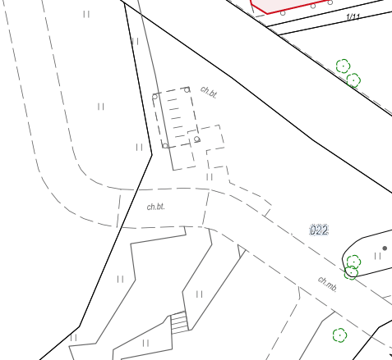

Lp. | Numer lokalizacji | N-2
1. | Opis nieruchomości | obręb 22 działka numer 3/1  promenada – dojście do molo w Brzeźnie
2. | Powierzchnia | 8 m²
3. | Sposób zagospodarowania | prowadzenie sezonowego punktu handlowego obsługi ruchu turystycznego do sprzedaży artykułów plażowych (np. piłki, koła i inne zabawki dmuchane, materace, parawany, leżaki), balonów, okularów, pamiątek, pocztówek i zabawek
4. | Okres dzierżawy | od 1 kwietnia 2026 r. lub od dnia podpisania umowy do  31 października 2026 r.  UWAGA! okres dzierżawy bez możliwości wyłączeń terminów
5. | Rodzaj użytku gruntowego w ewidencji gruntów | droga wewnętrzna w trwałym zarządzie GZD
6. | Minimalna stawka czynszu dzierżawy za 1 m² powierzchni drogi wewnętrznej dziennie | 6,00 zł netto
7. | Wadium | 2000,00 zł
8. | Numer konta bankowego do wpłaty wadium | 13 1240 1268 1111 0010 3860 2860
9. | Udostępnione media | udostępniona lokalizacja nie posiada przyłącza prądu, wody ani dostępu do publicznej toalety
10. | Kryterium rozstrzygnięcia | najwyższa stawka netto czynszu dzierżawy za 1 m² powierzchni drogi wewnętrznej dziennie
11. | Termin i miejsce składania ofert | oferty w formie pisemnej w dwóch zaklejonych kopertach  z adnotacją:  - pierwsza koperta z opisem - „Konkurs – Pas Nadmorski artykuły plażowe”  - druga koperta (wewnątrz pierwszej koperty) opisana poprzez podanie właściwego numeru lokalizacji na którą składana jest oferta i umieszczonym w jej wnętrzu formularzem oferty wraz  z wszystkimi wymaganymi załącznikami  należy przesłać (pocztą tradycyjną, kurierem) na adres Gdańskiego Zarządu Dróg, ul. Partyzantów 36, 80-254 Gdańsk lub dostarczyć osobiście do siedziby Gdańskiego Zarządu Dróg przy ul. Partyzantów 36 (w godzinach jego pracy) do 12 marca 2026 r. do godz. 9:00 (decyduje data i godzina wpływu oferty do siedziby GZD)
12. | Termin i miejsce otwarcia ofert | 12 marca 2026 r. godz. 11:00  Gdański Zarząd Dróg, ul. Partyzantów 36, budynek B, sala 9
13. | Wzór formularza oferty | Wzór formularza oferty na dzierżawę stanowi załącznik Nr 1 do Regulaminu konkursu na dzierżawę na czas oznaczony nieruchomości będących drogą wewnętrzną stanowiących własność Gminy Miasta Gdańska położonych w „Pasie Nadmorskim”
14. | Załączniki do oferty | - potwierdzenie wpłaty wadium
15. | Mapa poglądowa  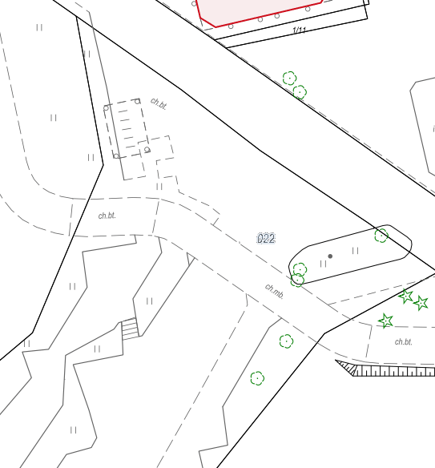

Lp. | Numer lokalizacji | N-3
1. | Opis nieruchomości | obręb 22 działka numer 6  ul. Jantarowa, przy posesji Nr 280 Al. Hallera
2. | Powierzchnia | 8 m²
3. | Sposób zagospodarowania | prowadzenie sezonowego punktu handlowego obsługi ruchu turystycznego do sprzedaży artykułów plażowych (np. piłki, koła  i inne zabawki dmuchane, materace, parawany, leżaki), balonów, okularów, pamiątek, pocztówek i zabawek
4. | Okres dzierżawy | od 1 kwietnia 2026 r. lub od dnia podpisania umowy do  31 października 2026 r.  UWAGA! okres dzierżawy bez możliwości wyłączeń terminów
5. | Rodzaj użytku gruntowego w ewidencji gruntów | droga wewnętrzna w trwałym zarządzie GZD
6. | Minimalna stawka czynszu dzierżawy za 1 m² powierzchni drogi wewnętrznej dziennie | 6,00 zł netto
7. | Wadium | 2000,00 zł
8. | Numer konta bankowego do wpłaty wadium | 13 1240 1268 1111 0010 3860 2860
9. | Udostępnione media | udostępniona lokalizacja nie posiada przyłącza prądu, wody ani dostępu do publicznej toalety
10. | Kryterium rozstrzygnięcia | najwyższa stawka netto czynszu dzierżawy za 1 m² powierzchni drogi wewnętrznej dziennie
11. | Termin i miejsce składania ofert | oferty w formie pisemnej w dwóch zaklejonych kopertach  z adnotacją:  - pierwsza koperta z opisem - „Konkurs – Pas Nadmorski artykuły plażowe”  - druga koperta (wewnątrz pierwszej koperty) opisana poprzez podanie właściwego numeru lokalizacji na którą składana jest oferta i umieszczonym w jej wnętrzu formularzem oferty wraz  z wszystkimi wymaganymi załącznikami  należy przesłać (pocztą tradycyjną, kurierem) na adres Gdańskiego Zarządu Dróg, ul. Partyzantów 36, 80-254 Gdańsk lub dostarczyć osobiście do siedziby Gdańskiego Zarządu Dróg przy ul. Partyzantów 36 (w godzinach jego pracy) do 12 marca 2026 r. do godz. 9:00 (decyduje data i godzina wpływu oferty do siedziby GZD
12. | Termin i miejsce otwarcia ofert | 12 marca 2026 r. godz. 11:00  Gdański Zarząd Dróg, ul. Partyzantów 36, budynek B, sala 9
13. | Wzór formularza oferty | Wzór formularza oferty na dzierżawę stanowi załącznik Nr 1 do Regulaminu konkursu na dzierżawę na czas oznaczony nieruchomości będących drogą wewnętrzną stanowiących własność Gminy Miasta Gdańska położonych w „Pasie Nadmorskim”
14. | Załączniki do oferty | - potwierdzenie wpłaty wadium
15. | 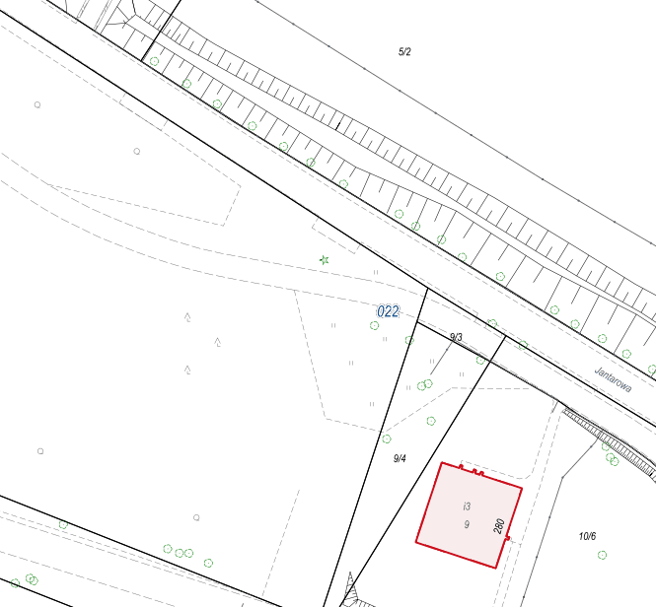  Mapa poglądowa

